科目：高一數學 單元：平面向量（四）數量積 類型：課堂講義
姓名：＿＿＿＿＿＿ 班別：＿＿＿＿＿＿ 學號：＿＿＿＿＿＿ 日期：＿＿＿＿＿＿
一、夾角：先移到同一起點
把兩個非零向量移到同一個起點，它們之間的角 θ（0° ≤ θ ≤ 180°）就是夾角。夾角 90° 時，稱 a 與 b 垂直，記作 a ⊥ b。
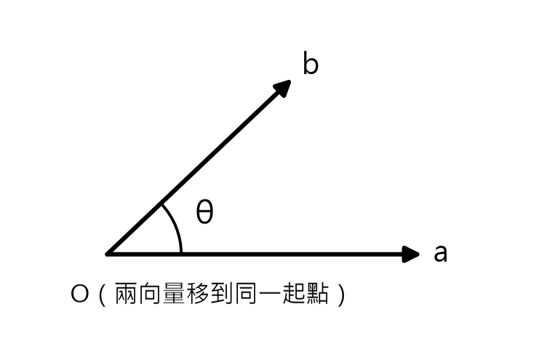
圖1 夾角：共起點才能量角
二、數量積：兩個向量乘出「一個數」
定義：a · b ＝ $\left|a\right|\left|b\right| cos θ$。注意：結果是一個數（可正、可負、可為 0），不是向量！
正負號直接告訴你夾角類型：銳角 ⇒ a·b ＞ 0；直角 ⇒ a·b ＝ 0；鈍角 ⇒ a·b ＜ 0。
最重要的判定：a ⊥ b ⟺ a · b ＝ 0（做垂直題全靠它）。
三、坐標公式（考試最常用）
設 a ＝ (x₁, y₁)，b ＝ (x₂, y₂)：
① a · b ＝ x₁x₂ + y₁y₂（橫乘橫 ＋ 縱乘縱）
② $\left|a\right|=\sqrt{{x₁}^{2}+{y₁}^{2}}$
③ 求夾角：$cos θ=\frac{a·b}{\left|a\right|\left|b\right|}$
④ 常用展開：${(a+b)}^{2}={\left|a\right|}^{2}+2a·b+{\left|b\right|}^{2}$
提示：求 $\left|a+b\right|$ 的固定路線——先平方展開，算出數值，最後開根號。
四、範例（四步驟框架）
範例：已知 $\left|a\right|=4$，$\left|b\right|=2$，a 與 b 的夾角為 60°。求 (1) a · b (2) $\left|a+b\right|$。
步驟 1｜套定義：a · b ＝ 4 × 2 × cos 60° ＝ 4 × 2 × (1/2) ＝ 4
步驟 2｜平方展開：${\left|a+b\right|}^{2}={\left|a\right|}^{2}+2a·b+{\left|b\right|}^{2}=16 + 8 + 4=28$
步驟 3｜開根號：$\left|a+b\right|=\sqrt{28}=2\sqrt{7}$
步驟 4｜檢查：cos 60° ＝ 1/2 沒記錯 ✓ 28 ＝ 4 × 7，根號化簡正確 ✓

接下來請拿《平面向量（四）課堂練習》，依這套框架完成練習 A、B、C。

